Moisés Antonio Pestano Castro

A. Creación de usuario pgv_moises, con contraseña 1234, y con directorio raíz en SITIOFTP (relativo a la ruta del proyecto)

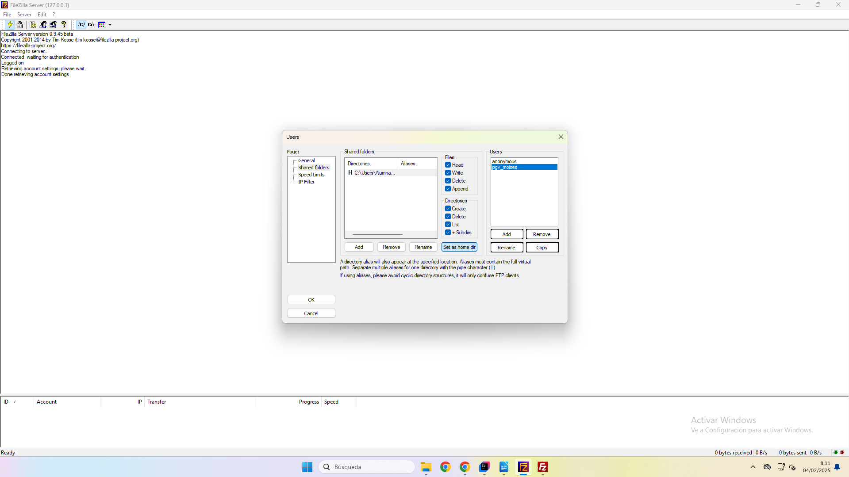
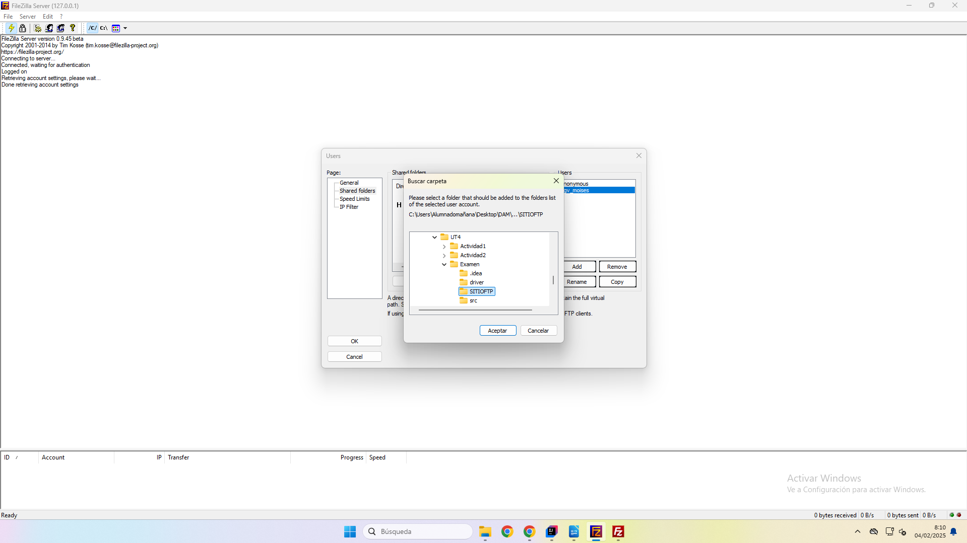

B. Contenidos de la carpeta “SITIOFTP”

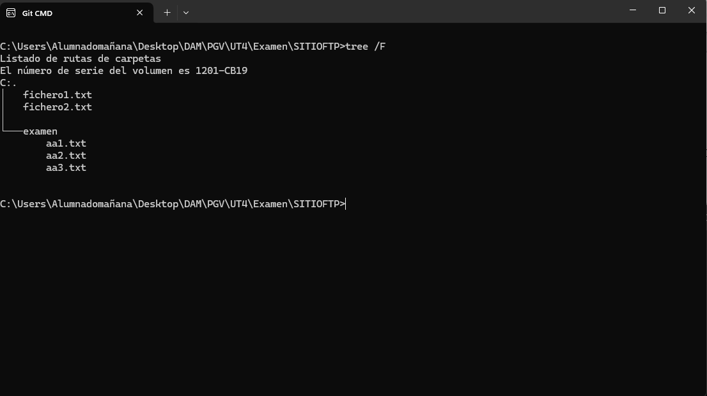

1) Accede al punto inicial del servidor. Muestra el contenido

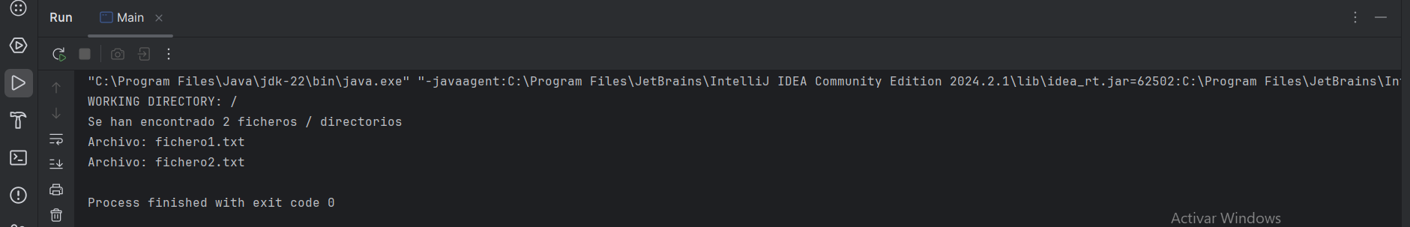
2) Baja a la carpeta examen y muestra el contenido

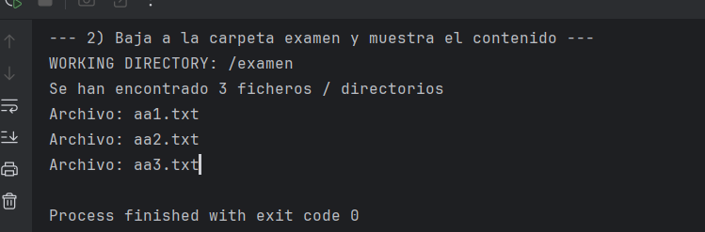

3) Descarga todo el contenido en algún directorio en Local.

Descargamos todo el contenido de la carpeta “raizServidor/examen” en la carpeta “local_prueba” (que está FUERA del punto de anclaje del servidor).

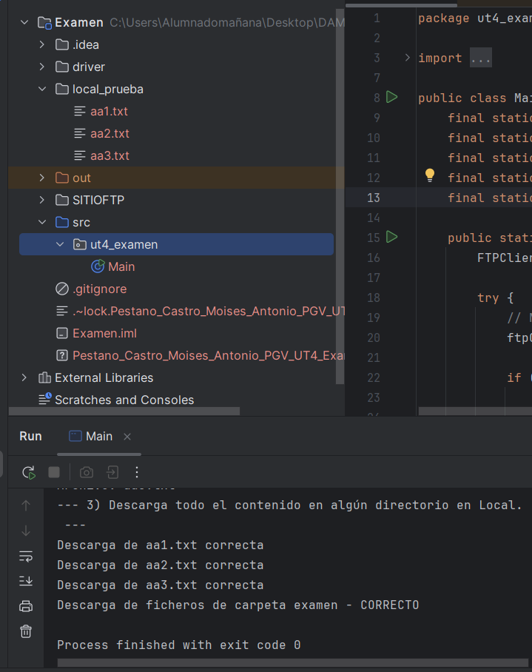

4) Captura la imagen en local para comprobar que la descarga ha sido correcta

En local_prueba:

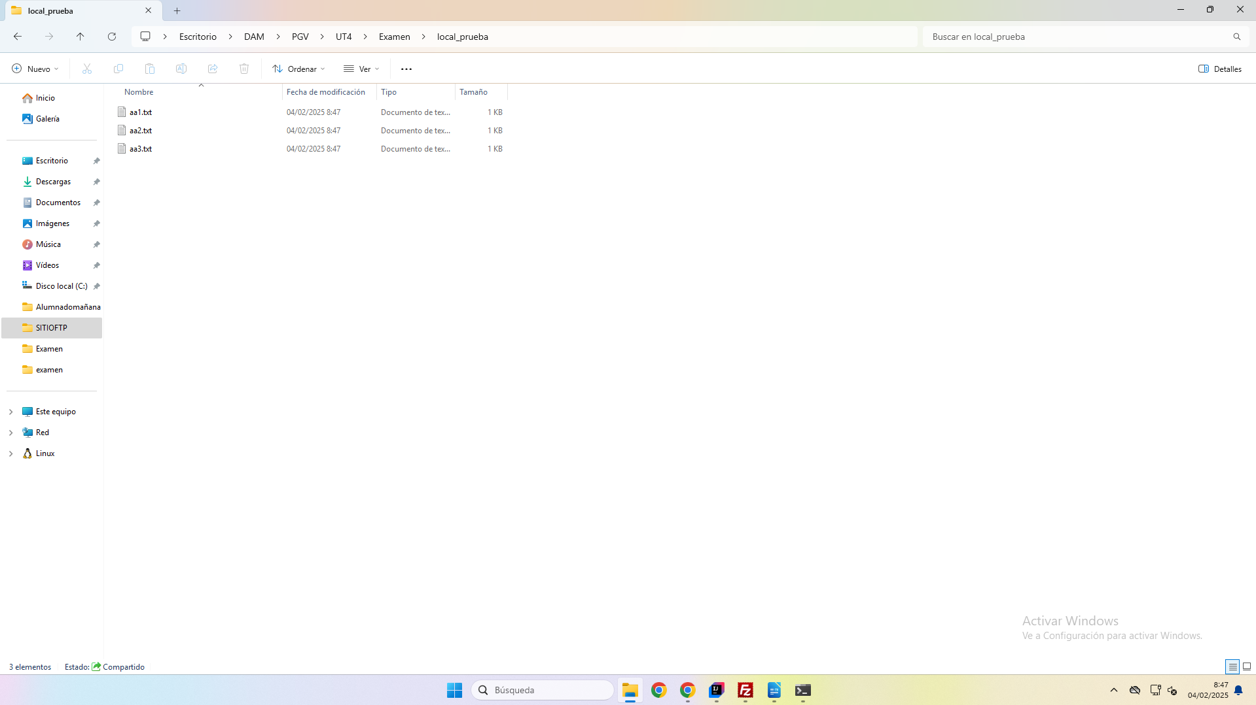

5) Desde el directorio local, sube uno de los ficheros descargados, a la carpeta del SitioFTP. Lista el resultado.

Para este ejemplo, subimos el fichero “aa3” situado en el directorio local “local_prueba” en la raíz del servidor FTP (SITIOFTP)

